Cuaderno de ejercicios
Tema 4 - Docker

- Recupera la aplicación web de la calculadora que desarrollaste en el tema 1. Crea un Docker personalizado a partir de la aplicación y súbelo a tu cuenta de Docker Hub. A continuación, descarga el Docker en tu instancia EC2 de AWS y ejecútala. Por último, accede a la aplicación desde el navegador de tu PC y comprueba que funciona correctamente.
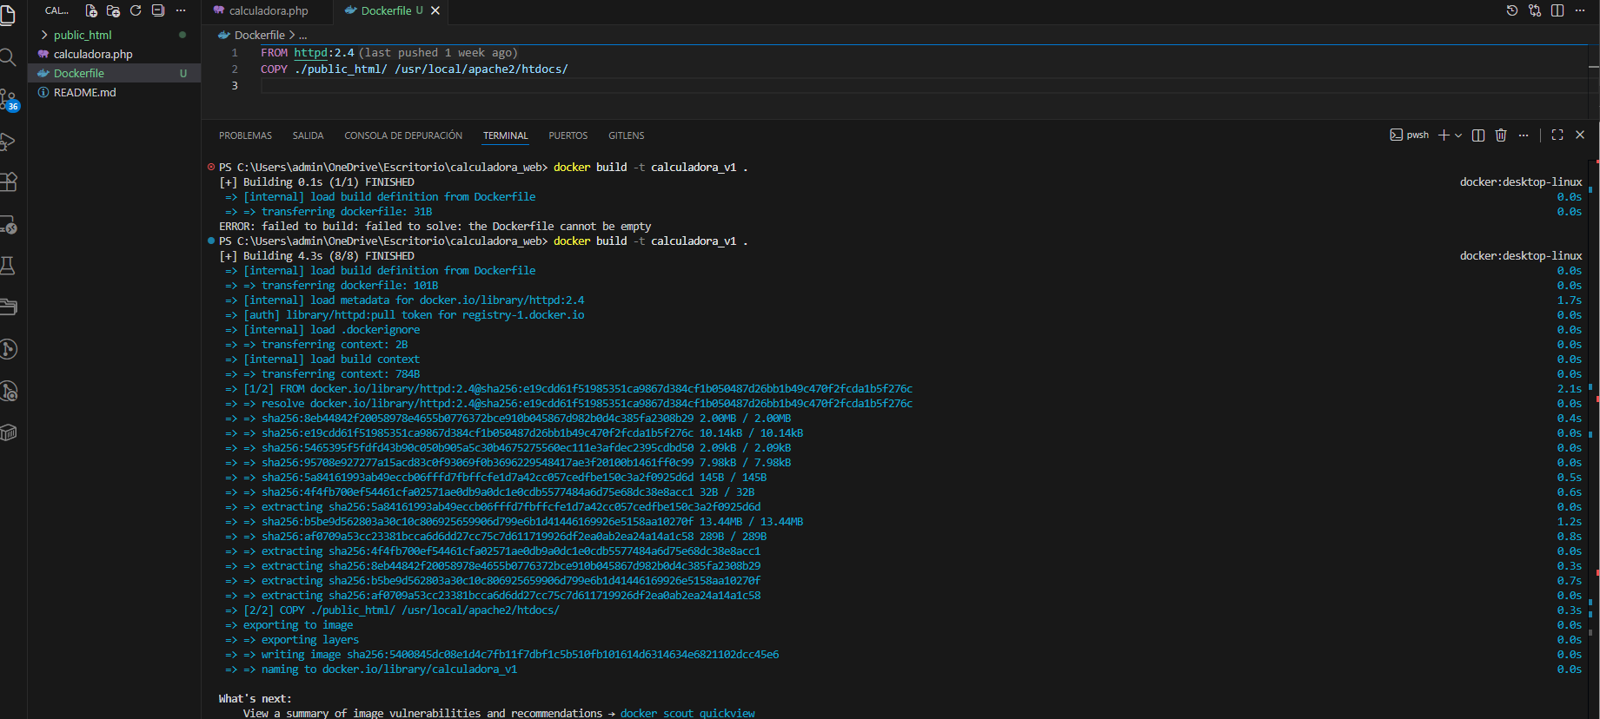
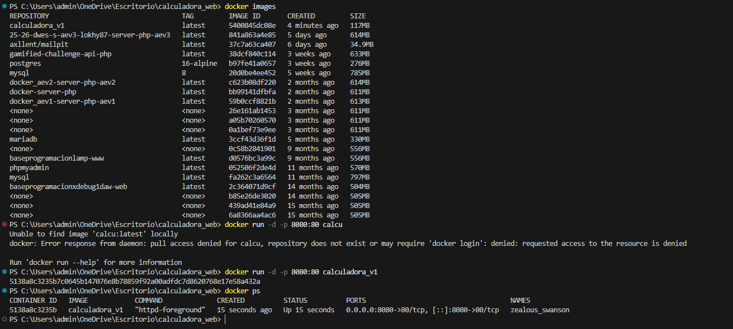
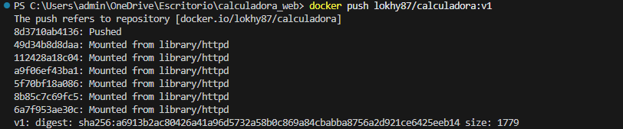

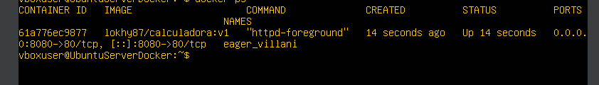

- Crea un formulario web sencillo que permita añadir o borrar películas de la base de datos que has utilizado en este tema. A continuación, integra este formulario en la aplicación web de ejemplo del tema. Puede ser en la misma página que muestra la lista de películas o a través de un botón que abra otra página en el navegador. Crea también los scripts PHP necesarios. Comprueba que funciona correctamente en local.

- Crea un Docker con la versión nueva de la aplicación web y súbelo a tu cuenta de Docker Hub.

- Crea un Docker con la base de datos en el estado en que se encuentre después de haber probado el formulario anterior (deberías haber borrado/añadido algunas películas). Para hacerlo, tendrás que exportar primero el contenido de la base de datos a un fichero .sql. A continuación, crea el Docker personalizado y súbelo a tu cuenta de Docker Hub.

- Crea un nuevo fichero de Docker Compose con las imágenes actualizadas de la aplicación y de la base de datos. Incluye también phpMyAdmin para facilitar la gestión de la base de datos.

- Ejecuta el Docker Compose que acabas de crear en local para comprobar que funciona correctamente. A continuación, ejecútalo en tu instancia EC2 de AWS. Accede desde el navegador de tu PC y comprueba que todas las funcionalidades se ejecutan correctamente.

